**Д**

**Поэтический календарь «Дни воинской славы и памятные даты России»**



**Ноябрь**

**4 ноября - День народного единства**

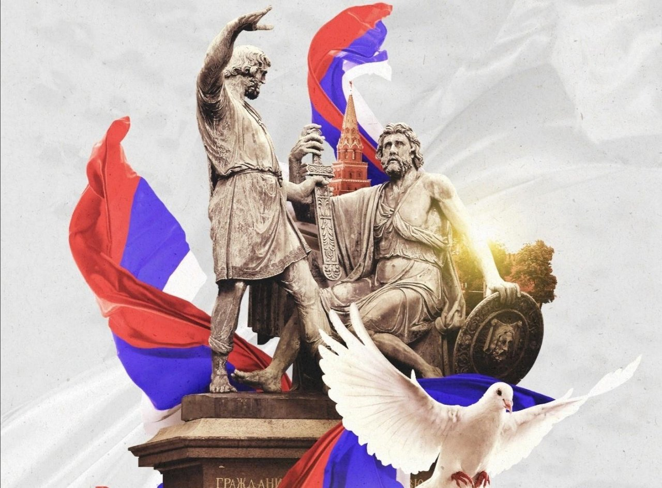

Дата связана с событиями 1612 года, когда народное ополчение под предводительством земского старосты Кузьмы Минина и князя Дмитрия Пожарского освободило Москву от польских интервентов.

Учреждение праздника: в декабре 2004 года Госдума РФ приняла поправки в Федеральный закон «О днях воинской славы», вводившие новый государственный праздник. Впервые День народного единства отметили в 2005 году.

События

4 ноября (22 октября по старому стилю) 1612 года ополчение штурмом захватило укрепления Китай-города, взяло в осаду Кремль и в итоге освободило Москву.

Победа ополчения стала конечной точкой Смутного времени в России — периода со смерти в 1584 году царя Ивана Грозного и до 1613 года, когда на русском престоле воцарился первый из династии Романовых.

В 1649 году указом царя Алексея Михайловича день 4 ноября был провозглашён праздником Казанской иконы Божией Матери — считалось, что победа 1612 года была одержана именно благодаря этому православному образу.

Традиции

Официальные мероприятия: представители руководства страны и регионов возлагают цветы к памятникам Минину и Пожарскому, проводятся торжественные собрания и награждения за заслуги перед Отечеством.

Общественные акции: по всей стране организуются концерты, выставки, фестивали и исторические реконструкции, направленные на укрепление межнационального согласия и патриотизма.

Религиозные обряды: Русская православная церковь проводит богослужения в честь Казанской иконы Божьей Матери.

Образовательные мероприятия: в школах и вузах проходят уроки и лекции по истории России, посвящённые Смутному времени и значению пережитых страной событий.

**Юлия Владимировна Друнина**

«О, Россия, с нелегкой судьбою страна»

У меня ты, Россия,  
Как сердце одна.  
Я и другу скажу,  
Я скажу и врагу —  
Без тебя, как без сердца  
Прожить не смогу…

**Владимир Александрович Степанов**

«Что мы Родиной зовем?»

Что мы Родиной зовем?  
Дом, где мы с тобой живем,  
И березки, вдоль которых  
Рядом с мамой мы идем!  
Что мы Родиной зовем?  
Поле с тонким колоском,  
наши праздники и песни,  
Теплый вечер за окном!  
Что мы Родиной зовем?  
Всё, что в сердце бережем,  
И под небом синим-синим  
Флаг России над Кремлем!

**Николай Николаевич Асеев**

«Песня славы»

Славься, великая,  
Многоязыкая  
Братских российских  
Народов семья.  
Стой, окружённая,  
Вооружённая  
Древней твердыней  
Седого Кремля!  
Здравствуй, любимое,  
Неколебимое  
Знамя, струящее  
Разума свет!  
Славная дедами,  
Бравыми внуками  
Дружных российских  
Народов семья.  
Крепни победами,  
Ширься науками,  
Вечно нетленная  
Славы земля!

**Николай Майданик**  
«В День единства будем рядом»

В День единства будем рядом,  
Будем вместе навсегда,  
Все народности России  
В дальних селах, городах!  
Вместе жить, работать, строить,  
Сеять хлеб, растить детей,  
Созидать, любить и спорить,  
Охранять покой людей,  
Предков чтить, дела их помнить,  
Войн, конфликтов избегать,  
Чтобы счастьем жизнь наполнить,  
Чтоб под мирным небом спать!

**Валентина Орлова**

«Я и Мы»

Очень много слов на свете,  
Как снежинок у зимы.  
Но возьмём, к примеру, эти:  
Слово «Я» и слово «Мы».  
«Я» на свете одиноко,  
В «Я» не очень много прока.  
Одному или одной  
Трудно справиться с бедой.  
Слово «Мы» сильней, чем «Я».  
Мы – семья, и мы – друзья.  
Мы – народ, и мы – едины.  
Вместе мы непобедимы.

**7 ноября - День проведения военного парада на Красной площади в городе Москве в ознаменование двадцать четвертой годовщины Великой Октябрьской социалистической революции (1941 год)**

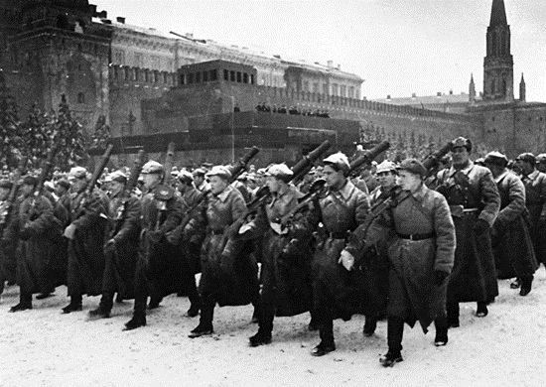

[Парад 7 ноября 1941 года](http://kos.mos.ru/news/detail/1337621.html) на Красной площади в Москве по силе воздействия на ход событий приравнивается к важнейшей военной операции. Он имел огромное значение для поднятия морального духа всей страны, показав миру, что Москва не сдаётся и боевой дух армии не сломлен.

В 8 часов утра по всем громкоговорителям, которые в те дни не выключались ни днем, ни ночью, раздался торжественный голос диктора: "Говорят все радиостанции Советского Союза. Центральная радиостанция Москвы начинает передачу с Красной площади парада частей Красной Армии, посвященного 24-й годовщине Великой Октябрьской социалистической революции…".

Командовал парадом начальник гарнизона столицы генерал-лейтенант Павел Артемьев, принимал Маршал Советского Союза Семен Буденный.

Торжественный марш войск на Красной площади открыли курсанты артиллерийского училища. С развернутыми знаменами, под боевые революционные марши, исполняемые оркестром штаба Московского военного округа (МВО) под управлением Василия Агапкина — автора знаменитого "Прощания славянки", шли по главной площади страны артиллеристы и пехотинцы, зенитчики и моряки. Потом по Красной площади двинулись конница, знаменитые пулеметные тачанки, прошли танки Т-34 и КВ.

Всего в параде [участвовало около 28,5 тысячи человек](http://www.1tv.ru/documentary/fi6510/sn2), 140 артиллерийских орудий, 160 танков, 232 автомашины. Из-за плохой погоды (сильный снегопад, пурга, ограниченная видимость) в параде не приняла участия авиация.

Парад продолжался всего 25 минут, но пришедшие на Красную площадь убедились в том, что боевой дух армии не сломлен. На трибунах по обе стороны Мавзолея, помимо рабочих и служащих, находились аккредитованные в столице корреспонденты иностранных газет. Парад на Красной площади слышал весь мир, репортаж о нем вел известный советский радиокомментатор и журналист Вадим Синявский.

6 и 7 ноября 1941 года советское командование спланировало и осуществило ряд сильных ударов по врагу на Можайском, Волоколамском и Малоярославецком направлениях. Поэтому прямо с парада на главной площади страны бойцы Красной Армии отправлялись на фронт.

**Юлия Владимировна Друнина**

«Парад в сорок первом»

Наверное, товарищи, не зря,  
Любуясь шагом армии чеканным,  
Всегда припоминают ветераны  
Другой — суровый — праздник Октября.  
Была Москва пургой заметена,  
У Мавзолея ели коченели,  
И шла по Красной площади Война —  
Усталая, в простреленной шинели.

**Михаил Давыдович Львов**

«В сорок первом»

Вокруг гранита — траурные ели,  
Серебряные, синие, в снегу.  
И танки через площадь прогремели  
И вдаль умчались, кутаясь в пургу.  
И вдаль, на запад, мимо Мавзолея,  
Прошли бойцы в завьюженную тьму,  
И каждый, окрыляясь и прямея,  
В победе клялся — мысленно — ему.

**Леонид Васильевич Решетников**

«7 ноября 1941 года»

Дай же мне, память, воочью и прямо  
Снова увидеть тот памятный час!  
…Падая тихо на древний камень,  
Вьются снежинки между штыками.  
Шелест тревожный зенитных трасс  
Ветер доносит до нас упрямо.

**Константин Яковлевич Ваншенкин**

«Парад»  
Мелодия била по нервам,  
Мороз до предела пробрал,  
Когда над Москвой в сорок первом  
Военный оркестр играл.

**7 ноября - День Октябрьской революции 1917 года**

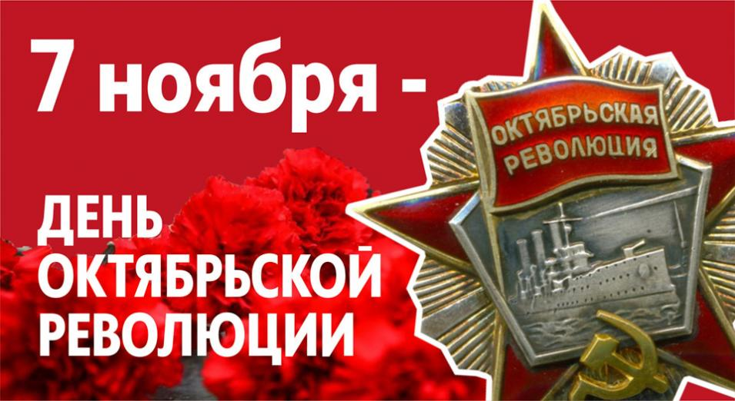

**История праздника**

7 ноября (25 октября по старому стилю) 1917 года в Петрограде под руководством Военно-революционного комитета Петроградского совета рабочих и солдатских депутатов началось вооружённое восстание. Его итогами стало свержение Временного правительства и начало установления советской власти на территории Российской империи.

С 1918 по 1991 год 7 ноября был главным советским праздником и выходным днём. В этот день проводили демонстрации трудящихся, военные парады, устраивали праздничные шествия и торжественные собрания.

С 2005 года 7 ноября перестал быть выходным днём в Российской Федерации, но остался одним из памятных дней страны.

**[Владимир Владимирович Маяковский](https://www.culture.ru/persons/8266/vladimir-mayakovskii)**

«Наш марш»

Бейте в площади бунтов топот!  
Выше, гордых голов гряда!  
Мы разливом второго потопа  
перемоем миров города.

Дней бык пег.  
Медленна лет арба.  
Наш бог бег.  
Сердце наш барабан.

Есть ли наших золот небесней?  
Нас ли сжалит пули оса?  
Наше оружие — наши песни.  
Наше золото — звенящие голоса.

Зеленью ляг, луг,  
выстели дно дням.  
Радуга, дай дуг  
лет быстролётным коням.

Видите, скушно звезд небу!  
Без него наши песни вьем.  
Эй, Большая Медведица! требуй,  
чтоб на небо нас взяли живьем.

Радости пей! Пой!  
В жилах весна разлита.  
Сердце, бей бой!  
Грудь наша — медь литавр.

**Николай Николаевич Асеев**

«Это революция»

Революция — это ревы улиц,  
это топот толп, прочтенный вслух.  
Только в революцию можно стать под пули,  
грудью их отвеяв, словно пух.

Революция — это души настежь!  
Сердце сбило всех обид замки,  
и в пустые ребра, как очей ни застишь,  
небо набивает синевы комки.

Революция! Кто сказал, что труд встал?  
Что сегодня найден трудный путь?  
Революция — именем беспутства —  
спины повелела разогнуть.

Революция — это праздник праздных,  
тем, кто не у дел был — даль привет:  
только в революцию за дело казни,  
за безделье ж казней нет!

Революция! Это сразу радость,  
это без отказу — все зараз!  
В темном переулке — это завтра — крадусь,  
а сегодня солнца — тысяч глаз.

В темном переулке я тебя забуду —  
петля ли у шеи, сталь ли у виска,  
революция! Но сегодня всюду,  
всю до переулка тебя искать.

**Самуил Яковлевич Маршак**

«День седьмого ноября»

День седьмого ноября  
Красный день календаря.  
Погляди в своё окно:  
Всё на улице красно.  
Вьются флаги у ворот,  
Пламенем пылая.  
Видишь, музыка идёт  
Там, где шли трамваи.  
Весь народ — и млад и стар —  
Празднует свободу.  
И летит мой красный шар  
Прямо к небосводу!

**Николай Николаевич Добронравов**  И вновь продолжается бой

Неба утреннего стяг,  
В жизни важен первый шаг.  
Слышишь, реют над страною  
Ветры яростных атак.

И вновь продолжается бой,  
И сердцу тревожно в груди,  
И Ленин такой молодой,  
И юный Октябрь впереди.

Весть летит во все концы,  
Вы поверьте нам, отцы,  
Будут новые победы,  
Встанут новые бойцы.

С неба милостей не жди,  
Жизнь для правды не щади.  
Нам, ребята, в этой жизни  
Только с правдой по пути.

В мире зной и снегопад,  
Мир и беден и богат.  
С нами юность всей планеты,  
Наш всемирный стройотряд.

И вновь продолжается бой,  
И сердцу тревожно в груди,  
И Ленин такой молодой,  
И юный Октябрь впереди.

**21 ноября - День Военной присяги**

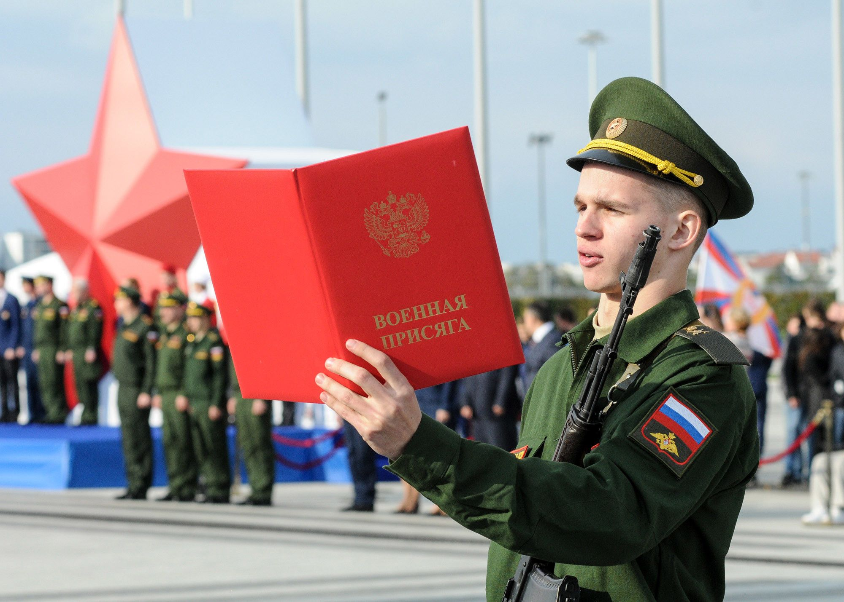

Дата праздника приурочена к изданию Петром I 21 ноября 1721 года указа «О учинении присяги на каждый чин, как военным и гражданским, так и духовным лицам, а солдатам при определении на службу».

Истоки традиции принятия военной присяги на Руси уходят к IX веку, когда каждый дружинник давал клятву на верность своему князю. Кандидат на службу должен был пройти испытания: показать владение оружием, силу, ловкость, выносливость. Только сдавший экзамен допускался к клятвоприношению перед лицом князя и его дружины.

В XVI–XVII веках сложилась практика, когда за прибывшего для прохождения службы молодого человека ручались знавшие его воины. Такая рекомендация позволяла не допустить в строй случайных, непроверенных людей. Со своей стороны, новичок обещал добросовестно исполнять обязанности службы и не разглашать доверенные ему «государевы тайны».

В царствование Алексея Михайловича его ближний боярин Борис Морозов закрепил в 1647 году в «Уставе ратных, пушечных и других дел, касающихся до воинской науки» принятие клятвы на верность царю. Это уже было официальное удостоверение её необходимости.

Во время правления Петра I принятие присяги стало обязательным для всех военнослужащих, и появился характерный обряд, который сохранился до наших дней. Император лично участвовал в редактировании документа, в котором закрепил три основных понятия: родина, государь и православная вера.

В 1721 году Пётр I издал указ, предписывающий каждому должностному чину при приёме на службу давать присягу на верность России.

Военная присяга играет важную роль в современном обществе

Способствует военно-патриотическому воспитанию. Присяга формирует чувство принадлежности к профессиональной общности, патриотические чувства, моральные и этические стандарты.

Олицетворяет важность воинской деятельности. В присяге отражается готовность военнослужащих самоотверженно выполнять свой воинский долг.

Формирует моральные качества и боевой дух. Присяга готовит военнослужащих к выполнению задач в мирное время и, особенно, в боевой обстановке.

Связывает воинов с боевыми традициями. Принятие присяги связывает современных воинов с немеркнущей боевой славой, добытой предыдущими поколениями на поле брани.

Таким образом, военная присяга — это не только юридический, правовой, но и символический акт, который имеет важное значение для формирования личности военнослужащего и его готовности служить Родине.

# **Дмитрий Кедрин**

«Присяга»

Заветы славной  
боевой отваги  
От прадедов  
остались на Руси…  
Святое слово  
воинской присяги  
Торжественно,  
боец, произнеси!  
Не самому себе,  
а всей отчизне  
Ты говоришь  
в священный этот час:  
«Отдам всю кровь,  
не пожалею жизни,  
Чтобы исполнить  
Родины приказ!»  
Свирепый враг  
вперед стремится снова,  
Неся народу нашему беду.  
Встань на пути  
и вымолви сурово:  
«Я дал присягу!  
Я не отойду!»  
Когда ж взовьются  
радостные флаги  
И встретятся с тобой  
твои друзья,  
Ты скажешь им:  
«Я верен был присяге!  
Победы нашей час  
приблизил я».

**Алексей Марков**

«Помню слово военной присяги»

Братьев по оружию поздравляю  
С Праздником!  
Помню слово военной присяги,  
Клятву верности флагу, стране…  
Было в сердце немало отваги,  
Быстро годы прошли, в полусне.  
Дело чести бывало в почете…  
Свежей кровушкой Матушка-Русь  
Мылась часто, тонула в болоте…  
Горько помнить… Тобою горжусь.  
Враг разбит, на полях обелиски  
Тихо спят, не тревожат солдат —  
Стерва-пуля неистовым писком,  
Грохот пушек, разрывы гранат…  
Я солдат неприступной России,  
Нет на кителе ценных наград…  
Но живу на просторах красивых,  
Милой родиной сын твой богат.

**Любовь Колударова**

«Военная присяга»

Торжественно звучат сегодня утром марши,  
Знамена на ветру колышутся им в такт.  
Солдаты на плацу вдруг кажутся нам старше  
Мальчишек, что вчера призвал военкомат.  
Военная присяга — Глазами ищут мамы сына взгляд.  
Вчерашние мальчишки  
В руках надёжно держат автомат.  
Здесь родине своей на верность присягают  
Солдатские сердца, сегодня клятву дав.  
Клянутся от врага беречь России славу  
И выполнять свой долг, как требует Устав.  
Гордится сыном мать, слезу смахнув украдкой,  
Защитником страны, как прадед был и дед.  
Не подведёт солдат и будет всё в порядке,  
Теперь в его руках наследство их побед.